Постоянно учитесь

Именно в
общеобразовательной школе закладываются основы
поведения человека в будущем в пред-конфликтных и
конфликтных ситуациях.
Чтобы заниматься
профилактикой конфликтов, необходимо иметь хотя бы
общее представление о том, как они возникают, развиваются и завершаются в школьных
коллективах, каковы их особенности и причины.
Профилактика конфликтов в
школьной среде
контролировать свои негативные эмоции.
Никогда не выясняйте отношения с администрацией школы, коллегами, родителями в присутствии учеников.
не стремитесь быстро,
«лобовыми» методами переделывать учеников.
Перевоспитание и воспитание процесс длительный, требующий от педагога терпения, такта, ума и
осторожности.
Оценивая результаты учебы и поведения школьника, всегда
сначала обращайте внимание на то, что ему удалось сделать и достичь. Никогда на своих уроках, занятиях не давайте негативных оценок деятельности и личности других учителей, администрации школы, родителей.
По своему социально-
психологическому статусу вы всегда выше любого ученика. Но не
стоит злоупотреблять своим учительским авторитетом.
Лучше постарайтесь
поддерживать авторитет, повышая качество преподавания и создавая высоконравственную атмосферу в классе.
Смех способен предотвратить многие конфликты. Учитель без чувства юмора ограничено
профессионально пригоден.
Прогнозируйте развитие всех значимых событий. Всегда прогнозируйте наилучший,
наихудший и наиболее вероятный вариант развития события.
Все проблемы, с которыми вы сталкиваетесь, уже много раз были у других. Они как-то с этим
справились, справитесь и вы.
Жизнь коротка, тратить ее на конфликты не очень-то умно.

МОУ «СОШ №3» с.п.Баксаненок
Педагог-психолог: Ахметова М.А.

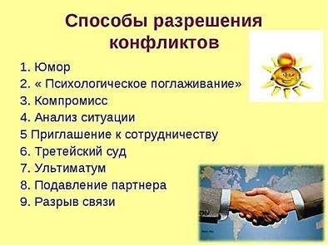Практические рекомендации по профилактике и
преодолению конфликтов в детской среде
Изучайте каждого ребенка, чтобы осуществить к нему индивидуальный подход.
Создавайте оптимальные условия для развития общих, частных и специальных
способностей и проявления инициативы ребенка.
Используйте подчеркнуто- уважительную форму общения, сочетающуюся с разумной и последовательной
требовательностью.
Избегайте монотонности,
авторитарного стиля, постоянных нравоучений в общении. Будьте терпеливы и тактичны при общении с каждым ребенком.
Учите детей самоконтролю и саморегулированию своего
собственного поведения.
Чаще используйте методы стимулирования, особенно поощрение.
Чаще обращайтесь за
консультацией к психологической службе в случае возникновения проблем.
Проводите уроки
нравственности и разъясняйте детям суть нравственных категорий.
Помните, что самый лучший выход из конфликтных ситуаций – применение юмора.

Конфликт — явление чрезвычайно
сложное, многоуровневое, постоянно изменяющееся.
Конфликты между детьми и подростками в пределах школы, класса чаще всего основаны на эмоциях и личной неприязни.
Конфликт обостряется и охватывает все больше людей.
Межличностные и
межгрупповые конфликты негативно сказываются на всех процессах жизнедеятельности школы.
Конфликты между детьми отрицательно влияют как на
самих конфликтующих, так и на весь класс. В классе, где
сложился неблагоприятный социально-психологический
климат, дети плохо усваивают программный материал, простая обида может, в конечном счете, привести к проявлению
жестокости в отношении своих противников и т. д. Заниматься своевременной диагностикой и профилактикой конфликтов в школьных коллективах крайне необходимо.

